gehixago eta hobeto

AHOZKO EUSKARAZKO AKATSAK ZUZENTZEN

Prakak jantzi dittut (jantzi naiz)

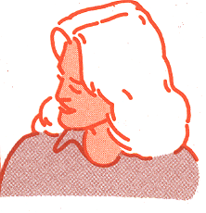
Oso akats arrunta dogu hau, gaztelaniaren eragiñez sortutakua.
Gogoratu bihar dogu jantzi aditzak nor ala nor-nork laguntzailliak eskatzen dittuela, esan nahi dogunaren arabera.
Oraindik ez ditTuzu zapatak jantzi?
Azkar ibilli, autobusa galduko dozu eta!
Horrela,
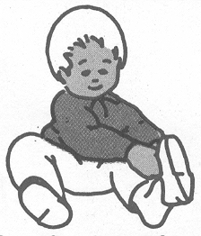

Sorgin jantziko naiz. Bai, amaren soiñeko beltza jantziko dot(naiz), izebak erregalautako kapela beltza be jantziko dot (naiz), eta erratza hartu eta hegaran egingo dot!

Aukeratu egokixena:
- Mendixak txapela jantzi ___________________ (da/dau), laster eurixa.
- Iruñean zapi gorrixa jantziko _______________ (gara/dogu), Donostian, aldiz, urdiña.
- Jantzi _______________(zaren/dittuzun) praka horrek apurtuta dare, erantzi eta josiko dotsut.
- Gaur Aizkorrira baldin banoia bota berrixak jantziko ____________(naiz/dittut)
Eta kontuz!
Erropia, oiñetakuak, kapelak JANTZI eta ERANTZI egiten dittugu.
Beno, ipini be egitten dogu, baiña
Armaixuan, mahai gaiñian eta garbigailluan...
gehixago eta hobeto

AHOZKO EUSKARAZKO AKATSAK ZUZENTZEN
Begira, aitta, atletak bezala egitten dot!!
Zure moduan / zuk bezala
egingo dot...(zure bezala)
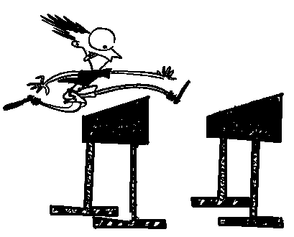
Inguru honetan, lehen ez zan erabiltzen “bezala”, “modua” baizik. Eta biherbada horregatik nahastu egitten dittugu forma bixak.
Izan be, sinonimuak diren arren, ez dira berdin erabiltzen:

Nik zure moduan egingo dot. |  | Nik zuk bezala egingo dot. (zure bezala)
Alabia amaren modu-modukua da |  | Alabia ama bezalakotxia da. (amaren bezalakoxea)
Edurraren moduan urtu zan. |  | Edurra bezala urtu zan. (edurraren bezala)
Berandu, betiko moduan |  | Berandu, beti bezala. (betiko bezala)

Hutsuniak bete:
Lehengo moduan egingo dozue? |  | ___________ bezala egingo dozue?
Zure modu-modukoa da |  | ___________ bezalakotxia da.
Hango moduan hemen be. |  | ___________ bezala hemen be.

